Національний університет “Львівська політехніка”

Кафедра програмного забезпечення

**КУРСОВА РОБОТА**

**з дисципліни «Об’єктно-орієнтоване програмування»**

**На тему:***«Робота з списком бійців»*

Студента групи ПЗ-23

спеціальності 6.121

“Інженерія ПЗ”

Борковича А. М.

Керівник: доцент кафедри ПЗ,

к.т.н., доцент Коротєєва Т. О.

Національна шкала _____________

Кількість балів___ Оцінка ECTS___

Члени комісії          ___________  _______________________________

___________  _______________________________

___________  _______________________________

Львів 2022

ЗАВДАННЯ

на курсову роботу з дисципліни «Об’єктно-орієнтоване програмування»

студента групи ПЗ-23 Борковича Андрія

**Тема: «*Робота з списком бійців*»**

**Завдання**: (Варіант 3)

Створити таблицю у візуальному середовищі:

№ | Прізвище | Ім‘я | Вік | Група крові | Звання | Боєкомплект |

1) Порахувати кількість одиниць озброєння виданого бійцям, згрупувавши бійців по званню.

2) Визначити середній вік бійців для кожного звання і загалом по батальйону.

3) Вивести бійців які мають більше однієї одиниці зброї, бійців які мають АК-47 і гранатомет, які мають пістолет і будь-який автомат.

4) Вивести бійців які мають першу групу крові резус мінус і четверту групу резус плюс віком до 25 років.

5) Вивести рядових (солдат) віком до 20 років без боєкомплекту.

6) Визначити донорів для кожної групи крові.

Для класу створити:

1) Конструктор за замовчуванням;

2) Конструктор з параметрами;

3) конструктор копій;

4) перевизначити операції >>, << (- ,+) для зчитування та запису у файл.

Для демонстрації роботи програми використати засоби візуального середовища програмування.

**Зміст завдання та календарний план його виконання**

|  |  |  |
| --- | --- | --- |
| **№ з/п** | **Зміст завдання** | **Дата** |
| 1 | Здійснити аналітичний огляд літератури за заданою темою та обгрунтувати вибір інструментальних засобів реалізації. | 15.09 |
| 2 | Побудова UML діаграм | 23.09 |
| 3 | Розробка алгоритмів реалізації | 28.09 |
| 4 | Реалізація завдання (кодування) | 2.10 |
| 5 | Формування інструкції користувача | 19.10 |
| 6 | Оформлення звіту до курсової роботи згідно з вимогами Міжнародних стандартів, дотримуючись такої структури:   * зміст; * алгоритм розв‘язку задачі у покроковому представленні; * діаграми UML класів, прецедентів, послідовності виконання; * код розробленої програми з коментарями; * протокол роботи програми для кожного пункту завдання * інструкція користувача та системні вимоги; * опис виняткових ситуацій; * структура файлу вхідних даних; * висновки; * список використаних джерел. | 21.10 |

Завдання прийнято до виконання: _________БАМ__________ (Боркович А. М.) 22.08.2022 р.

Керівник роботи: _______________/ Коротєєва Т. О./

**Зміст**

1. Алгоритм розв’язку задачі у покроковому представленні………………..5
2. Діаграми UML класів, прецедентів, послідовності виконання…………...9
3. Код розробленої програми…………………………………………………11
4. Протокол роботи програми…………………...…………………………...24
5. Інструкція користувача та системні вимоги……………………………...32
6. Опис виняткових ситуацій…………………………………………………39
7. Структура файлу вхідних даних……………………………………...…...42

Висновки………………………………………………………………………..43

Список використаної літератури……………………………………...………44

**Алгоритм розв‘язку задачі у покроковому представленні**

Алгоритм розв'язку задачі загалом:

STEP1. Зчитати дані з файлу або форми.  
STEP2. Виконати необхідні дії відповідно завдання.

STEP3. Зберегти роботу в тому самому або в новому файлі.

Алгоритм для підрахунку озброєння для бійців певного звання (загальний випадок незалежно від звання):

**Алгоритм CW**

Задано Warriors – список бійців у батальйоні, n – кількість бійців у списку, ammountOfAmmunition – кількість озброєння, warriorAmmunitionCount – кількість озброєння в окремого бійця, і – індекс проходження у циклі.

CW1. Цикл за індексом проходження. Повторювати кроки CW2-CW3 допоки i=1…n;

CW2. Сумуємо warriorAmmunitionCount до ammountOfAmmunition для Warriors[i];

CW3. i = i+1;

CW4. Кінець.

Алгоритм для підрахунку середнього віку для бійців певного звання (загальний випадок незалежно від звання):

**Алгоритм CA**

Задано Warriors – список бійців у батальйоні, n – кількість бійців у списку, warriorAge – вік окемого бійця, ammountOfYears – загальне число років, averageAge – середній вік, і – індекс проходження у циклі.

CA1. Цикл за індексом проходження. Повторювати кроки CA2-CA3 допоки i=1…n;

CA2. Додавання warriorAge до ammountOfYears для Warriors[i];

CA3. i=i+1;

CA4. Вихід з циклу, averageAge = amountOfYears/n;

CA5. Кінець.

Алгоритм для визначення і виводу списку бійців, які мають більше однієї одиниці зброї:

**Алгоритм MOW**

Задано Warriors – список бійців у батальйоні, n – кількість бійців у списку, warriorAmmunitionCount – кількість озброєння в окремого бійця, NewWarriors – новий список бійців за ознакою, і – індекс проходження в циклі.

MOW1. Цикл за індексом проходження. Виконувати кроки MOW2-MOW3 допоки i=1…n;

WMO2. Якщо warriorAmmunitionCount > 1, то додаємо Warriors[i] до NewWarriors;

MOW3. і=і+1;

MOW4. Кінець. Вивести новий список на екран.

Алгоритм для визначення і виводу списку бійців, які мають АК-47 і гранатомет:

**Алгоритм AK47GG**

Задано Warriors – список бійців у батальйоні, n – кількість бійців у списку, warriorAmmunitionList – список озброєння в окремого бійця, NewWarriors – новий список бійців за ознакою, і – індекс проходження в циклі.

AK47GG1. Цикл за індексом проходження. Виконувати кроки AK47GG2-AK47GG3 допоки i=1…n;

AK47GG2. Якщо warriorAmmunitionList містить в собі АК-47 і гранатомет одночасно, то додаємо Warriors[i] до NewWarriors;

AK47GG3. і=і+1;

AK47GG4. Кінець. Вивести новий список на екран.

Алгоритм для визначення і виводу списку бійців, які мають пістолет і будь-який автомат (АК-47, АКМ, РПК, АК-74,АК-101, АК-103, АК-105, ПКМ, ПКТ, М16, М4):

**Алгоритм GR**

Задано Warriors – список бійців у батальйоні, n – кількість бійців у списку, warriorAmmunitionList – список озброєння в окремого бійця, NewWarriors – новий список бійців за ознакою, і – індекс проходження в циклі.

GR1. Цикл за індексом проходження. Виконувати кроки GR2-GR3 допоки i=1…n;

GR2. Якщо warriorAmmunitionList містить один з видів автоматів (див. тут) і гранатомет одночасно, то додаємо Warriors[i] до NewWarriors;

GR3. і=і+1;

GR4. Кінець. Вивести новий список на екран.

Алгоритм для визначення і виводу списку бійців які мають першу групу крові резус мінус і четверту групу резус плюс віком до 25 років:

**Алгоритм BGA**

Задано Warriors – список бійців у батальйоні, n – кількість бійців у списку, warriorAge – вік окремого бійця, warriorBloodGroup – група крові окремого бійця, NewWarriors – новий список бійців за ознакою, і – індекс проходження в циклі.

BGA1. Цикл за індексом проходження. Виконувати кроки BGA2-BGA3 допоки i=1…n;

BGA2. Якщо warriorAge < 25 і warriorBloodGroup = О- (1 група резус мінус) або warriorBloodGroup=AB+ (4 група резус плюс), то додаємо Warriors[i] до NewWarriors;

BGA3. і=і+1;

BGA4. Кінець. Вивести новий список на екран.

Алгоритм для визначення і виводу списку солдат віком до 20 років без боєкомплекту:

**Алгоритм SNW**

Задано Warriors – список бійців у батальйоні, n – кількість бійців у списку, warriorRank – звання окремого бійця, warriorAge – вік бійця, warriorAmmunitionCount – кількість озброєння в окремого бійця, NewWarriors – новий список бійців за ознакою, і – індекс проходження в циклі.

SNW1. Цикл за індексом проходження. Виконувати кроки SNW2- SNW3 допоки i=1…n;

SNW2. Якщо warriorRank є значення «Солдат», warriorAge < 20 та warriorAmmunitionCount=0, то додаємо Warriors[i] до NewWarriors;

SNW3. і=і+1;

SNW4. Кінець. Вивести новий список на екран.

Алгоритм для визначення і виводу донорів для кожної групи крові.

**Алгоритм FD**

Задано Warriors – список бійців у батальйоні, n – кількість бійців у списку,

warriorBloodGroup – група крові в окремого бійця, donorsForFirstGroup – донори для 1 групи крові, donorsForSecondGroup – для 2 групи, donorsForThirdGroup – для 3, donorsForFourthGroup – для 4, і - індекс проходження в циклі.

FD1. Цикл за індексом проходження. Виконувати кроки FD2-FD6 допоки i=1…n;

FD2. Якщо warriorBloodGroup дорівнює 1+ або 1-, то додаємо Warriors[i] до donorsForFirstGroup;

FD3. Якщо warriorBloodGroup дорівнює 2+ або 2-, то додаємо Warriors[i] до donorsForSecondGroup;

FD4. Якщо warriorBloodGroup дорівнює 3+ або 3-, то додаємо Warriors[i] до donorsForThirdGroup;

FD5. Якщо warriorBloodGroup дорівнює 4+ або 4-, то додаємо Warriors[i] до donorsForFourthGroup;

FD6. i = i+1;

FD6. Кінець. Вивести сформовані списки на екран.

**Діаграми UML класів, прецедентів, послідовності виконання**

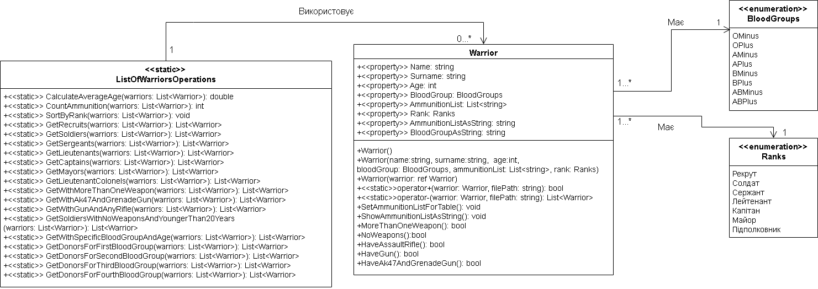

*Рис. 2.1. Діаграма класів*

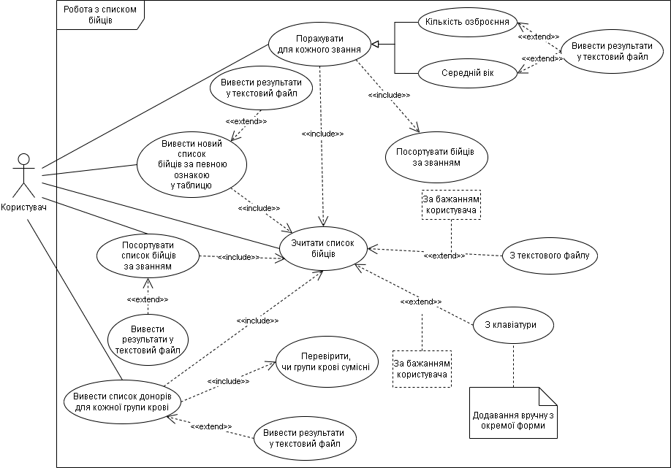

*Рис.2.2. Діаграма прецедентів*

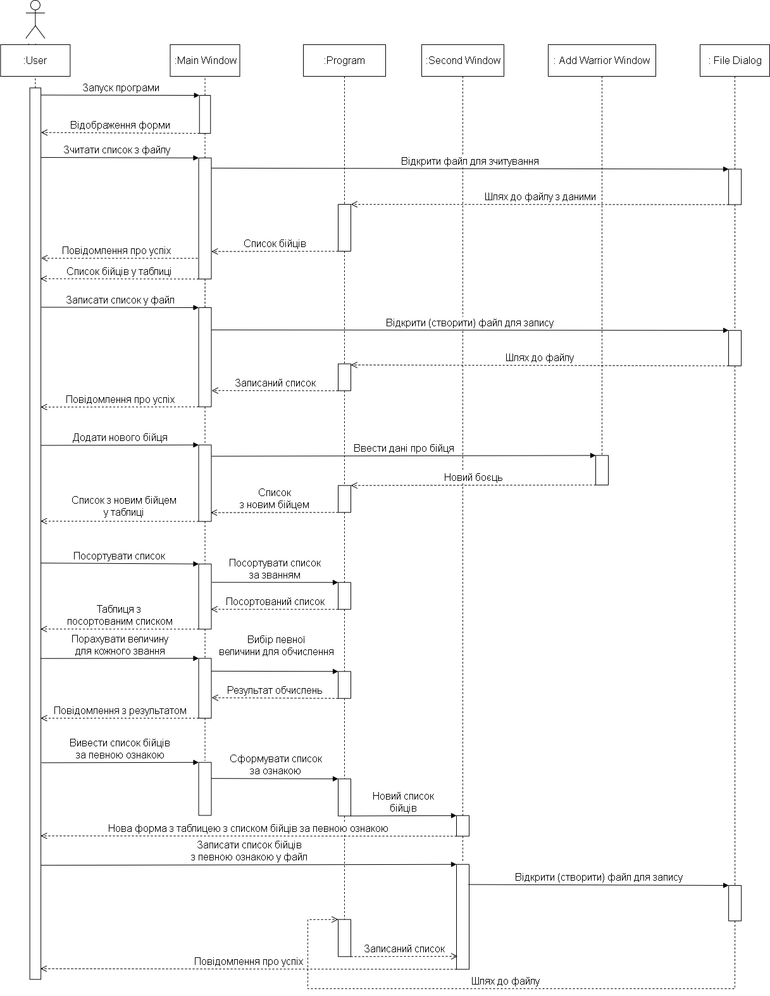

*Рис. 2.3. Діаграма послідовності виконання*

**Код розробленої програми**

**Warrior.cs**

using System;

using System.Collections.Generic;

using System.IO;

using System.Linq;

using System.ComponentModel.DataAnnotations;

namespace CourseWork

{

//перелічення зі званнями в батальйоні

public enum Ranks

{

Рекрут = 1,

Солдат = 2,

Сержант = 3,

Лейтенант = 4,

Капітан = 5,

Майор = 6,

Підполковник = 7

}

//перелічення з групами крові (разом з резус-факторами)

public enum BloodGroups

{

//1 група

[Display(Name = "O-")] OMinus = -1,

[Display(Name = "O+")] OPlus = +1,

//2 група

[Display(Name = "A-")] AMinus = -2,

[Display(Name = "A+")] APlus = +2,

//3 група

[Display(Name = "B-")] BMinus = -3,

[Display(Name = "B+")] BPlus = +3,

//4 група

[Display(Name = "AB-")] AbMinus = -4,

[Display(Name = "AB+")] AbPlus = +4

}

//клас Боєць

class Warrior

{

public string Name { get; set; } //ім'я бійця

public string Surname { get; set; } //прізвище бійця

public int Age { get; set; } //вік бійця

public BloodGroups BloodGroup { get; set; } //група крові

public List<string> AmmunitionList { get; set; } //боєкомплект (список зброї)

public Ranks Rank { get; set; } //звання бійця в батальйоні

public string AmmunitionListAsString { get; set; } //боєкомплект у вигляді стрічки (для коректного відображення у таблиці)

public string BloodGroupAsString { get; set; } //група крові у вигляді стрічки (для коректного відображення у таблиці)

//конструктор за замовчуванням

public Warrior()

{

Name = string.Empty;

Surname = string.Empty;

Age = 18;

BloodGroup = BloodGroups.OPlus;

AmmunitionList = new List<string>();

Rank = Ranks.Рекрут;

}

//конструктор з параметрами

public Warrior(string name, string surname, int age,

BloodGroups bloodGroup, List<string> ammunitionList, Ranks rank)

{

Name = name;

Surname = surname;

Age = age;

BloodGroup = bloodGroup;

DisplayAttribute bloodGroupAttribute = BloodGroup.GetDisplayAttributesFrom(typeof(BloodGroups));

BloodGroupAsString = bloodGroupAttribute.Name;

AmmunitionList = ammunitionList;

SetAmmunitionListForTable();

Rank = rank;

}

//конструктор копій

public Warrior(ref Warrior warrior)

{

Name = warrior.Name;

Surname = warrior.Surname;

Age = warrior.Age;

BloodGroup = warrior.BloodGroup;

DisplayAttribute bloodGroupAttribute = BloodGroup.GetDisplayAttributesFrom(typeof(BloodGroups));

BloodGroupAsString = bloodGroupAttribute.Name;

AmmunitionList = warrior.AmmunitionList;

SetAmmunitionListForTable();

Rank = warrior.Rank;

}

//формуємо стрічку з боєкомлекту

public void SetAmmunitionListForTable()

{

AmmunitionListAsString = string.Join(", ", AmmunitionList.ToArray());//розділяємо кожен вид зброї з списку боєкомлекту комою

}

//перевірка чи боєць має більше 1 одиниці в своєму боєкомплекті

public bool MoreThanOneWeapon()

{

return AmmunitionList.Count > 1;

}

//перевірка чи боєць не має взагалі зброї в своєму боєкомплекті

public bool NoWeapons()

{

return AmmunitionList.Count == 0;

}

//перевірка наявності у бійця будь-якого автомата

public bool HaveAssaultRifle()

{

//масив можливих автоматів

string[] rifles =

{

"АК-47", "АКМ", "РПК", "АК-74",

"АК-101", "АК-103", "АК-105", "ПКМ", "ПКТ", "М16", "М4"

};

bool isRifle = false;

foreach (var rifle in rifles)

if (AmmunitionList.Contains(rifle))//перевіряємо чи в боєкомплекті бійця є один з зазначених вище автоматів

isRifle = true;

return isRifle;

}

//перевірка наявності у бійця пістолета

public bool HaveGun()

{

return AmmunitionList.Contains("Пістолет");

}

//перевірка наявності у бійця і АК-47 і гранатомета

public bool HaveAk47AndGrenadeGun()

{

return AmmunitionList.Contains("АК-47") && AmmunitionList.Contains("Гранатомет");

}

//перевантаження оператора для виводу у файл 1 бійця

public static bool operator +(Warrior warrior, string filePath)

{

string warriorLine = string.Empty;//стрічка (рядок), яка зберігатиме дані про бійця

warriorLine += $"{warrior.Surname,14}\t {warrior.Name,12}\t {warrior.Age,2}\t{warrior.BloodGroupAsString,4}\t{warrior.Rank,16}\t{warrior.AmmunitionListAsString,25}\n";

File.AppendAllText(filePath, warriorLine);

return true;

}

//перевантаження оператора для зчитування з файлу списку бійців

public static List<Warrior> operator -(Warrior warrior, string filePath)

{

List<Warrior> warriors = new List<Warrior>();

List<string> lines = File.ReadAllLines(filePath).ToList();//формуємо список зчитаних рядків

int lineCounter = 0;

if (lines.Count == 0)

throw new Exception("Файл пустий!\nВиберіть інший файл!");

foreach (var line in lines)

{

Warrior newWarrior = new Warrior();

string[] entries = line.Split(' '); //формуємо масив стрічок в рядку, які розділені пробілом

if (!entries[0].All(char.IsLetter) && !entries[0].Contains("'"))

throw new Exception($"Прізвище в рядку {lineCounter + 1} містить заборонені символи!\nБудь ласка, відредагуйте цей файл або виберіть інший");

if ((!entries[1].All(char.IsLetter)) && !entries[1].Contains("'"))

throw new Exception($"Ім'я в рядку {lineCounter + 1} містить заборонені символи!\nБудь ласка, відредагуйте цей файл або виберіть інший");

newWarrior.Surname = entries[0];

newWarrior.Name = entries[1];

newWarrior.Age = Convert.ToInt32(entries[2]);

if (newWarrior.Age < 18 || newWarrior.Age > 65)

throw new Exception($"Вік бійця {newWarrior.Surname} {newWarrior.Name} не придатний для служби!");

newWarrior.BloodGroup = (BloodGroups)Enum.Parse(typeof(BloodGroups), entries[3]);

DisplayAttribute bloodGroup = newWarrior.BloodGroup.GetDisplayAttributesFrom(typeof(BloodGroups));//доступаємось до атрибуту Name для поточної групи крові

newWarrior.BloodGroupAsString = bloodGroup.Name;

newWarrior.Rank = (Ranks)Enum.Parse(typeof(Ranks), entries[4]);

if (entries[5] == "")

newWarrior.AmmunitionList.Capacity = 0;

else

{

newWarrior.AmmunitionList = entries[5].Split(',').ToList();

newWarrior.SetAmmunitionListForTable();

}

warriors.Add(new Warrior(ref newWarrior));

lineCounter++;

}

return warriors;

}

}

}

**ListOfWarriorsOperations.cs**

using System;

using System.Collections.Generic;

using System.Linq;

namespace CourseWork

{

//статичний клас для проведення різних операцій з списком бійців (об'єктів класу Warrior)

static class ListOfWarriorsOperations

{

//обчислення середнього віку серед бійців

public static double CalculateAverageAge(List<Warrior> warriors)

{

double averageAge = 0;

foreach (var warrior in warriors) averageAge += warrior.Age;

return Math.Round((averageAge / warriors.Count), 2);

}

//обчислення кількості озброєння для бійців

public static int CountAmmunition(List<Warrior> warriors)

{

int amountOfAmmunition = 0;

foreach (var warrior in warriors) amountOfAmmunition += warrior.AmmunitionList.Count;

return amountOfAmmunition;

}

//посортувати бійців за званням

public static void SortByRank(List<Warrior> warriors)

{

int n = warriors.Count;

for (int i = 0; i < n - 1; i++)

for (int j = i + 1; j < n; j++)

if (warriors[j].Rank < warriors[i].Rank)

(warriors[j], warriors[i]) = (warriors[i], warriors[j]);

}

//отримати список рекрутів

public static List<Warrior> GetRecruits(List<Warrior> warriors)

{

return warriors.Where(warrior => warrior.Rank.Equals(Ranks.Рекрут)).ToList();

}

//отримати список солдатів

public static List<Warrior> GetSoldiers(List<Warrior> warriors)

{

return warriors.Where(warrior => warrior.Rank.Equals(Ranks.Солдат)).ToList();

}

//отримати список сержантів

public static List<Warrior> GetSergeants(List<Warrior> warriors)

{

return warriors.Where(warrior => warrior.Rank.Equals(Ranks.Сержант)).ToList();

}

//отримати список лейтинантів

public static List<Warrior> GetLieutenants(List<Warrior> warriors)

{

return warriors.Where(warrior => warrior.Rank.Equals(Ranks.Лейтенант)).ToList();

}

//отримати список капітанів

public static List<Warrior> GetCaptains(List<Warrior> warriors)

{

return warriors.Where(warrior=> warrior.Rank.Equals(Ranks.Капітан)).ToList();

}

//отримати список майорів

public static List<Warrior> GetMayors(List<Warrior> warriors)

{

return warriors.Where(warrior => warrior.Rank.Equals(Ranks.Майор)).ToList();

}

//отримати список підполковників

public static List<Warrior> GetLieutenantColonels(List<Warrior> warriors)

{

return warriors.Where(warrior => warrior.Rank.Equals(Ranks.Підполковник)).ToList();

}

//визначення бійців, які мають більше однієї одиниці зброї

public static List<Warrior> GetWithMoreThanOneWeapon(List<Warrior> warriors)

{

return warriors.Where(warrior => warrior.MoreThanOneWeapon()).ToList();

}

//визначення бійців, які мають АК-47 і гранатомет

public static List<Warrior> GetWithAk47AndGrenadeGun(List<Warrior> warriors)

{

return warriors.Where(warrior => warrior.HaveAk47AndGrenadeGun()).ToList();

}

//визначення бійців, які мають пістолет і будь-який автомат

public static List<Warrior> GetWithGunAndAnyRifle(List<Warrior> warriors)

{

return warriors.Where(warrior => warrior.HaveAssaultRifle() && warrior.HaveGun()).ToList();

}

//визначення солдат, які не мають озброєння віком до 20 років

public static List<Warrior> GetSoldiersWithNoWeaponsAndYoungerThan20Years(List<Warrior> warriors)

{

return warriors.Where(warrior => warrior.Age < 20 && warrior.NoWeapons() && warrior.Rank.Equals(Ranks.Солдат)).ToList();

}

//визначення бійців, які мають першу групу крові резус мінус і четверту групу резус плюс віком до 25 років.

public static List<Warrior> GetWithSpecificBloodGroupAndAge(List<Warrior> warriors)

{

return warriors.Where(warrior => warrior.Age < 25 && (warrior.BloodGroup.Equals(BloodGroups.OMinus) || warrior.BloodGroup.Equals(BloodGroups.AbPlus))).ToList();

}

//визначити донорів для 1 групи крові

public static List<Warrior> GetDonorsForFirstBloodGroup(List<Warrior> warriors)

{

return warriors.Where(warrior => warrior.BloodGroup.Equals(BloodGroups.OMinus) || warrior.BloodGroup.Equals(BloodGroups.OPlus)).ToList();

}

//визначити донорів для 2 групи крові

public static List<Warrior> GetDonorsForSecondBloodGroup(List<Warrior> warriors)

{

return warriors.Where(warrior => warrior.BloodGroup.Equals(BloodGroups.AMinus) || warrior.BloodGroup.Equals(BloodGroups.APlus)).ToList();

}

//визначити донорів для 3 групи крові

public static List<Warrior> GetDonorsForThirdBloodGroup(List<Warrior> warriors)

{

return warriors.Where(warrior => warrior.BloodGroup.Equals(BloodGroups.BMinus) || warrior.BloodGroup.Equals(BloodGroups.BPlus)).ToList();

}

//визначити донорів для 4 групи крові

public static List<Warrior> GetDonorsForFourthBloodGroup(List<Warrior> warriors)

{

return warriors.Where(warrior => warrior.BloodGroup.Equals(BloodGroups.AbMinus) || warrior.BloodGroup.Equals(BloodGroups.AbPlus)).ToList();

}

}

}

**MainWindow.xaml.cs**

using System;

using System.Collections.Generic;

using System.ComponentModel;

using System.IO;

using System.Windows;

using System.Windows.Controls;

using Microsoft.Win32;

namespace CourseWork

{

public partial class MainWindow

{

public MainWindow()

{

InitializeComponent();

Warriors = new List<Warrior>();

IsListSaved = true;

}

internal List<Warrior> Warriors;

internal string FilePathToWrite;

internal bool IsListSaved;//змінна, яка визначає чи список було збережено у файл

//обробник події закриття вікна

private void MainWindow_OnClosing(object sender, CancelEventArgs e)

{

if (!IsListSaved || Warriors.Count != 0)

{

MessageBoxResult clickResult = MessageBox.Show("Список не записаний у файл! Дійсно бажаєте вийти?", "Увага!",

MessageBoxButton.YesNo, MessageBoxImage.Information);

if (clickResult == MessageBoxResult.No) e.Cancel = true;

}

}

//зчитати список бійців з файлу

private void ReadFromFile_OnClick(object sender, RoutedEventArgs e)

{

OpenFileDialog openFileDialog = new OpenFileDialog

{

Filter = "Text files (*.txt)|*.txt|All files (*.*)|*.*",

Multiselect = true,

CheckFileExists = true,

Title = "Вибір списку бійців"

};

try

{

string filePathToRead;

if (openFileDialog.ShowDialog() == true)

{

filePathToRead = openFileDialog.FileName;

if (!filePathToRead.Contains("txt"))

throw new Exception(

"Вибрано не текстовий файл\nБудь ласка, виберіть файл з потрібним розширенням - txt");

}

else

throw new Exception("Не вдалося відкрити файл!\nСпробуйте ще раз");

Warrior warrior = new();

Warriors.AddRange(warrior - filePathToRead);

table.ItemsSource = Warriors;

table.Items.Refresh();

statusBar.Text = "Список бійців успішно зчитано з файлу!";

MessageBox.Show(this, "Список бійців було успішно зчитано з файлу!", "Вітання!", MessageBoxButton.OKCancel,

MessageBoxImage.Information);

IsListSaved = false;

}

catch (Exception exception)

{

MessageBox.Show(exception.Message, "Помилка", MessageBoxButton.OKCancel, MessageBoxImage.Error);

}

}

//вивід списку бійців у файл

private void MiWriteToFile_OnClick(object sender, RoutedEventArgs e)

{

if (Warriors.Count == 0)

{

MessageBox.Show(this, "Список бійців пустий!\nНема що записувати у файл!", "Увага!",

MessageBoxButton.OKCancel, MessageBoxImage.Warning);

return;

}

SaveFileDialog saveFileDialog = new()

{

Filter = "Text files (*.txt)|*.txt|All files (*.*)|*.*",

Title = "Зберегти список бійців"

};

try

{

if (saveFileDialog.ShowDialog() == true)

{

FilePathToWrite = saveFileDialog.FileName;

if (!FilePathToWrite.Contains("txt"))

throw new Exception(

"Вибрано не текстовий файл\nБудь ласка, виберіть файл з потрібним розширенням - txt");

var result = false;

string columnsTitles = "| Прізвище | Ім‘я |Вік|Група крові| Звання | Боєкомплект | \n";

File.AppendAllText(FilePathToWrite, columnsTitles);

foreach (var warrior in Warriors) result = warrior + FilePathToWrite;

IsListSaved = result;

statusBar.Text = "Список бійців було успішно записано у файл!";

MessageBox.Show("Список бійців було успішно записано до файлу!", "Вітання", MessageBoxButton.OKCancel,

MessageBoxImage.Information);

}

else

throw new Exception(

"Не вдалося створити файл для збереження списку!\nБудь ласка, спробуйте ще раз");

}

catch (Exception exception)

{

MessageBox.Show(exception.Message, "Помилка", MessageBoxButton.OKCancel, MessageBoxImage.Error);

}

}

//сортування бійців за званням

private void MiSortByRank_OnClick(object sender, RoutedEventArgs e)

{

if (Warriors.Count == 0)

{

MessageBox.Show("Список пустий!\nБудь ласка, наповніть його!", "Увага!", MessageBoxButton.OK,

MessageBoxImage.Warning);

return;

}

ListOfWarriorsOperations.SortByRank(Warriors);

MessageBox.Show(this, "Список бійців було успішно посортовано!", "Вітання!", MessageBoxButton.OKCancel,

MessageBoxImage.Information);

table.Items.Refresh();

table.ItemsSource = Warriors;

statusBar.Text = "Список бійців успішно посортовано за званням!";

if (!string.IsNullOrEmpty(FilePathToWrite))

{

File.AppendAllText(FilePathToWrite, "Список, посортований за званнями:\n");

string columnsTitles = "| Прізвище | Ім‘я |Вік|Група крові| Звання | Боєкомплект | \n";

File.AppendAllText(FilePathToWrite, columnsTitles);

bool result = false;

foreach (var warrior in Warriors) result = warrior + FilePathToWrite;

IsListSaved = result;

}

}

//додавання нового бійця до списку

private void MiAddWarrior_OnClick(object sender, RoutedEventArgs e)

{

try

{

AddWarriorWindow w = new();

w.Show();

}

catch (Exception exception)

{

MessageBox.Show(exception.Message, "Помилка", MessageBoxButton.OKCancel, MessageBoxImage.Error);

}

}

//підрахувати кількість озброєння виданого бійцям (для кожного звання)

private void CountAmmunition_OnClick(object sender, RoutedEventArgs e)

{

if (Warriors.Count == 0)

{

MessageBox.Show("Список пустий!\nБудь ласка, наповніть його!", "Увага!", MessageBoxButton.OK,

MessageBoxImage.Warning);

return;

}

int recruitsWeapons = ListOfWarriorsOperations.CountAmmunition(ListOfWarriorsOperations.GetRecruits(Warriors)),

soldiersWeapons = ListOfWarriorsOperations.CountAmmunition(ListOfWarriorsOperations.GetSoldiers(Warriors)),

sergeantsWeapons = ListOfWarriorsOperations.CountAmmunition(ListOfWarriorsOperations.GetSergeants(Warriors)),

lieutenantsWeapons = ListOfWarriorsOperations.CountAmmunition(ListOfWarriorsOperations.GetLieutenants(Warriors)),

captainsWeapons = ListOfWarriorsOperations.CountAmmunition(ListOfWarriorsOperations.GetCaptains(Warriors)),

mayorsWeapons = ListOfWarriorsOperations.CountAmmunition(ListOfWarriorsOperations.GetMayors(Warriors)),

lieutenantsColonelsWeapons = ListOfWarriorsOperations.CountAmmunition(ListOfWarriorsOperations.GetLieutenantColonels(Warriors)),

allWarriorsWeapons = ListOfWarriorsOperations.CountAmmunition(Warriors);

var text = $"Одиниць озброєння:\nРекрути: {recruitsWeapons} од.\nСолдати: {soldiersWeapons} од.\nСержанти: {sergeantsWeapons} од.\n" +

$"Лейтенанти: {lieutenantsWeapons} од.\nКапітани: {captainsWeapons} од.\nМайори: {mayorsWeapons} од.\n" +

$"Підполковники: {lieutenantsColonelsWeapons} од.\nЗагалом: {allWarriorsWeapons} од.\n";

if (!string.IsNullOrEmpty(FilePathToWrite))

File.AppendAllText(FilePathToWrite, text);

MessageBox.Show(text, "Батальйон", MessageBoxButton.OK, MessageBoxImage.Information);

}

//підрахувати середній вік для кожного звання і загалом для батальйону

private void CountAverageAge_OnClick(object sender, RoutedEventArgs e)

{

if (Warriors.Count == 0)

{

MessageBox.Show("Список пустий!\nБудь ласка, наповніть його!", "Увага!", MessageBoxButton.OK,

MessageBoxImage.Warning);

return;

}

double recruitsAverageAge = ListOfWarriorsOperations.CalculateAverageAge(ListOfWarriorsOperations.GetRecruits(Warriors)),

soldiersAverageAge = ListOfWarriorsOperations.CalculateAverageAge(ListOfWarriorsOperations.GetSoldiers(Warriors)),

sergeantsAverageAge = ListOfWarriorsOperations.CalculateAverageAge(ListOfWarriorsOperations.GetSergeants(Warriors)),

lieutenantsAverageAge = ListOfWarriorsOperations.CalculateAverageAge(ListOfWarriorsOperations.GetLieutenants(Warriors)),

captainsAverageAge = ListOfWarriorsOperations.CalculateAverageAge(ListOfWarriorsOperations.GetCaptains(Warriors)),

mayorsAverageAge = ListOfWarriorsOperations.CalculateAverageAge(ListOfWarriorsOperations.GetMayors(Warriors)),

lieutenantsColonelAverageAge = ListOfWarriorsOperations.CalculateAverageAge(ListOfWarriorsOperations.GetLieutenantColonels(Warriors)),

allWarriorsAverageAge = ListOfWarriorsOperations.CalculateAverageAge(Warriors);

var text = $"Середній вік для:\nРекрутів: {recruitsAverageAge} р.\nСолдатів: {soldiersAverageAge} р.\nСержантів: {sergeantsAverageAge} р.\n" +

$"Лейтенантів: {lieutenantsAverageAge} р.\nКапітанів: {captainsAverageAge} р.\nМайорів: {mayorsAverageAge} р.\n" +

$"Підполковників: {lieutenantsColonelAverageAge} р.\nВсіх бійців: {allWarriorsAverageAge} р.\n";

if(!string.IsNullOrEmpty(FilePathToWrite))

File.AppendAllText(FilePathToWrite, text);

MessageBox.Show(this, text, "Батальйон", MessageBoxButton.OK, MessageBoxImage.Information);

}

//Бійці, які мають більше однієї одиниці зброї

private void Mi1_OnClick(object sender, RoutedEventArgs e)

{

if (Warriors.Count == 0)

{

MessageBox.Show("Список пустий!\nБудь ласка, наповніть його!", "Увага!", MessageBoxButton.OK,

MessageBoxImage.Warning);

return;

}

if (ListOfWarriorsOperations.GetWithMoreThanOneWeapon(Warriors).Count == 0)

{

MessageBox.Show(this, "Бійців за даною ознакою немає", "Увага!", MessageBoxButton.OKCancel,

MessageBoxImage.Exclamation);

return;

}

SecondWindow warriorsWindow = new SecondWindow

{

labelTitle =

{

Content = "Бійці, які мають більше однієї одиниці зброї"

},

warriorsTable =

{

ItemsSource = ListOfWarriorsOperations.GetWithMoreThanOneWeapon(Warriors)

}

};

warriorsWindow.Show();

}

//Бійці, які мають АК-47 і гранатомет

private void Mi2_OnClick(object sender, RoutedEventArgs e)

{

if (Warriors.Count == 0)

{

MessageBox.Show("Список пустий!\nБудь ласка, наповніть його!", "Увага!", MessageBoxButton.OK,

MessageBoxImage.Warning);

return;

}

if (ListOfWarriorsOperations.GetWithAk47AndGrenadeGun(Warriors).Count == 0)

{

MessageBox.Show(this, "Бійців за даною ознакою немає", "Увага!", MessageBoxButton.OKCancel,

MessageBoxImage.Exclamation);

return;

}

SecondWindow warriorsWindow = new()

{

warriorsTable =

{

ItemsSource = ListOfWarriorsOperations.GetWithAk47AndGrenadeGun(Warriors)

},

labelTitle =

{

Content = "Бійці, які мають АК-47 і гранатомет"

}

};

warriorsWindow.Show();

}

//Бійці, які мають пістолет і будь-який автомат

private void Mi3_OnClick(object sender, RoutedEventArgs e)

{

if (Warriors.Count == 0)

{

MessageBox.Show("Список пустий!\nБудь ласка, наповніть його!", "Увага!", MessageBoxButton.OK,

MessageBoxImage.Warning);

return;

}

if (ListOfWarriorsOperations.GetWithGunAndAnyRifle(Warriors).Count == 0)

{

MessageBox.Show("Бійців за даною ознакою немає", "Увага!", MessageBoxButton.OKCancel,

MessageBoxImage.Exclamation);

return;

}

SecondWindow warriorsWindow = new()

{

labelTitle =

{

Content = "Бійці, які мають пістолет і будь-який автомат"

},

warriorsTable =

{

ItemsSource = ListOfWarriorsOperations.GetWithGunAndAnyRifle(Warriors)

}

};

warriorsWindow.Show();

}

//Бійці, які мають першу групу крові резус мінус і четверту групу резус плюс віком до 25 років

private void Mi4_OnClick(object sender, RoutedEventArgs e)

{

if (Warriors.Count == 0)

{

MessageBox.Show("Список пустий!\nБудь ласка, наповніть його!", "Увага!", MessageBoxButton.OK,

MessageBoxImage.Warning);

return;

}

if (ListOfWarriorsOperations.GetWithSpecificBloodGroupAndAge(Warriors).Count == 0)

{

MessageBox.Show("Бійців за даною ознакою немає", "Увага!", MessageBoxButton.OKCancel,

MessageBoxImage.Exclamation);

return;

}

SecondWindow warriorsWindow = new()

{

labelTitle =

{

Content = "Бійці, які мають першу групу крові резус мінус або четверту групу резус плюс віком до 25 років"

},

warriorsTable =

{

ItemsSource = ListOfWarriorsOperations.GetWithSpecificBloodGroupAndAge(Warriors)

}

};

warriorsWindow.Show();

}

//Солдати віком до 20 років без боєкомплекту

private void Mi5_OnClick(object sender, RoutedEventArgs e)

{

if (Warriors.Count == 0)

{

MessageBox.Show("Список пустий!\nБудь ласка, наповніть його!", "Увага!", MessageBoxButton.OK,

MessageBoxImage.Warning);

return;

}

if (ListOfWarriorsOperations.GetSoldiersWithNoWeaponsAndYoungerThan20Years(Warriors).Count == 0)

{

MessageBox.Show("Бійців за даною ознакою немає", "Увага!", MessageBoxButton.OKCancel,

MessageBoxImage.Exclamation);

return;

}

SecondWindow warriorsWindow = new()

{

labelTitle =

{

Content = "Cолдати віком до 20 років без боєкомплекту"

},

warriorsTable =

{

ItemsSource = ListOfWarriorsOperations.GetSoldiersWithNoWeaponsAndYoungerThan20Years(Warriors)

}

};

warriorsWindow.Show();

}

//Донори для кожної групи крові

private void Mi6_OnClick(object sender, RoutedEventArgs e)

{

if (Warriors.Count == 0)

MessageBox.Show("Список пустий!\nБудь ласка, наповніть його!", "Увага!", MessageBoxButton.OK,

MessageBoxImage.Warning);

else

{

List<Warrior>[] donors = new List<Warrior>[4];

donors[0] = ListOfWarriorsOperations.GetDonorsForFirstBloodGroup(Warriors);

donors[1] = ListOfWarriorsOperations.GetDonorsForSecondBloodGroup(Warriors);

donors[2] = ListOfWarriorsOperations.GetDonorsForThirdBloodGroup(Warriors);

donors[3] = ListOfWarriorsOperations.GetDonorsForFourthBloodGroup(Warriors);

SecondWindow[] windows = new SecondWindow[4];

for (int i = 0; i < 4; i++)

{

if (donors[i].Count == 0)

{

MessageBox.Show($"На жаль, донорів для {i + 1} групи крові немає", "Увага!", MessageBoxButton.OKCancel,

MessageBoxImage.Warning);

}

else

{

windows[i] = new SecondWindow

{

labelTitle =

{

Content = $"Донори для {i + 1} групи крові"

},

warriorsTable =

{

ItemsSource = donors[i]

}

};

windows[i].Show();

}

}

}

}

//виклик вікна з загальними відомостями для програми

private void MiInstruction_OnClick(object sender, RoutedEventArgs e)

{

MessageBox.Show("Звання в батальйоні:\nРекрут\nСолдат\nСержант\nЛейтенант\nКапітан\nМайор\nПідполковник\n" +

"Групи крові: I - O, II - A, III - B, IV - AB\nРезус фактор: + або -\n","Пояснення",

MessageBoxButton.OK, MessageBoxImage.Information);

}

//виклик вікна, яке містить інформацію про автора

private void MiAboutCreator_OnClick(object sender, RoutedEventArgs e)

{

MessageBox.Show("Цю програму було створено студентом групи ПЗ-23 Борковичем Андрієм\nНУЛП\t2022 р.",

"Про розробника", MessageBoxButton.OK, MessageBoxImage.Information);

}

//завантаження номеру поточного рядка

private void Table_OnLoadingRow(object sender, DataGridRowEventArgs e)

{

e.Row.Header = (e.Row.GetIndex() + 1).ToString();

}

}

}

**SecondWindow.xaml.cs**

using System;

using System.ComponentModel;

using System.IO;

using System.Linq;

using System.Windows;

using System.Windows.Controls;

using Microsoft.Win32;

namespace CourseWork

{

public partial class SecondWindow : Window

{

public SecondWindow()

{

InitializeComponent();

isListSaved = false;

}

private bool isListSaved;//змінна, яка визначає чи список було збережено у файл

//зберігаємо список у текстовий файл

private void WriteToFileButton_OnClick(object sender, RoutedEventArgs e)

{

var warriors = warriorsTable.ItemsSource.Cast<Warrior>().ToList();//конвертуємо список з таблиці в змінну

SaveFileDialog saveFileDialog = new()

{

Filter = "Text files (*.txt)|*.txt|All files (*.*)|*.*"

};

try

{

if (saveFileDialog.ShowDialog() == true)

{

var filePath = saveFileDialog.FileName;

if (!filePath.Contains("txt"))

throw new Exception("Вибрано не текстовий файл!\nБудь ласка, виберіть файл з потрібним розширенням - txt");

bool result = false;

File.AppendAllText(filePath, $"{labelTitle.Content}\n");

string columnsTitles = "| Прізвище | Ім‘я |Вік|Група крові| Звання | Боєкомплект | \n";

File.AppendAllText(filePath, columnsTitles);

foreach (var warrior in warriors) result = warrior + filePath;

isListSaved = result;

MessageBox.Show("Список бійців було успішно записано до файлу!", "Вітання!", MessageBoxButton.OK,

MessageBoxImage.Information);

}

else

throw new Exception(

"Не вдалося створити файл для збереження списку!\nБудь ласка, спробуйте ще раз");

}

catch(Exception ex)

{

MessageBox.Show(this, ex.Message, "Помилка", MessageBoxButton.OKCancel, MessageBoxImage.Error);

}

}

//обробник події закриття вікна

private void SecondWindow_OnClosing(object sender, CancelEventArgs e)

{

if (!isListSaved)

{

MessageBoxResult clickResult = MessageBox.Show("Список не записаний у файл! Дійсно бажаєте вийти?", "Увага!",

MessageBoxButton.YesNo, MessageBoxImage.Information);

if (clickResult == MessageBoxResult.No) e.Cancel = true;

}

}

//завантаження номеру поточного рядка

private void WarriorsTable_OnLoadingRow(object sender, DataGridRowEventArgs e)

{

e.Row.Header = (e.Row.GetIndex() + 1).ToString();

}

}

}

**AddWarriorWindow.xaml.cs**

using System;

using System.ComponentModel;

using System.IO;

using System.Linq;

using System.Windows;

using System.Windows.Controls;

using Microsoft.Win32;

namespace CourseWork

{

public partial class SecondWindow : Window

{

public SecondWindow()

{

InitializeComponent();

isListSaved = false;

}

private bool isListSaved;//змінна, яка визначає чи список було збережено у файл

//зберігаємо список у текстовий файл

private void WriteToFileButton_OnClick(object sender, RoutedEventArgs e)

{

var warriors = warriorsTable.ItemsSource.Cast<Warrior>().ToList();//конвертуємо список з таблиці в змінну

SaveFileDialog saveFileDialog = new()

{

Filter = "Text files (*.txt)|*.txt|All files (*.*)|*.*"

};

try

{

if (saveFileDialog.ShowDialog() == true)

{

var filePath = saveFileDialog.FileName;

if (!filePath.Contains("txt"))

throw new Exception("Вибрано не текстовий файл!\nБудь ласка, виберіть файл з потрібним розширенням - txt");

bool result = false;

File.AppendAllText(filePath, $"{labelTitle.Content}\n");

string columnsTitles = "| Прізвище | Ім‘я |Вік|Група крові| Звання | Боєкомплект | \n";

File.AppendAllText(filePath, columnsTitles);

foreach (var warrior in warriors) result = warrior + filePath;

isListSaved = result;

MessageBox.Show("Список бійців було успішно записано до файлу!", "Вітання!", MessageBoxButton.OK,

MessageBoxImage.Information);

}

else

throw new Exception(

"Не вдалося створити файл для збереження списку!\nБудь ласка, спробуйте ще раз");

}

catch(Exception ex)

{

MessageBox.Show(this, ex.Message, "Помилка", MessageBoxButton.OKCancel, MessageBoxImage.Error);

}

}

//обробник події закриття вікна

private void SecondWindow_OnClosing(object sender, CancelEventArgs e)

{

if (!isListSaved)

{

MessageBoxResult clickResult = MessageBox.Show("Список не записаний у файл! Дійсно бажаєте вийти?", "Увага!",

MessageBoxButton.YesNo, MessageBoxImage.Information);

if (clickResult == MessageBoxResult.No) e.Cancel = true;

}

}

//завантаження номеру поточного рядка

private void WarriorsTable_OnLoadingRow(object sender, DataGridRowEventArgs e)

{

e.Row.Header = (e.Row.GetIndex() + 1).ToString();

}

}

}

**Протокол роботи програми**

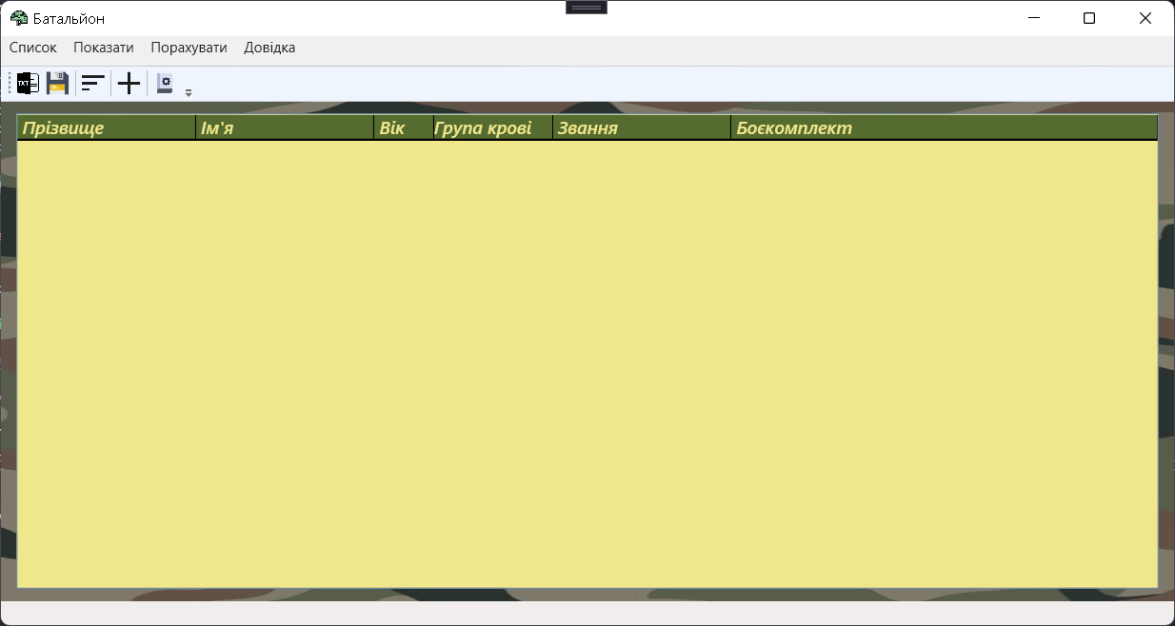

*Рис. 4.1. Головне вікно програми*

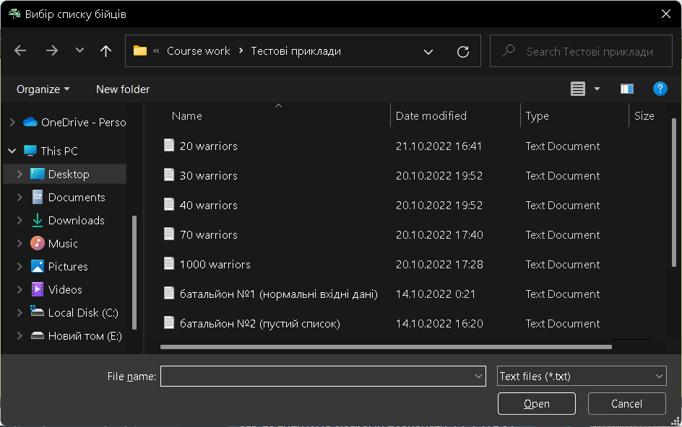

*Рис. 4.2. Вікно для вибору файлу для зчитування списку бійців*

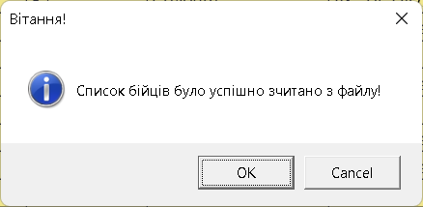

*Рис. 4.3. Повідомлення про успішне зчитування списку*

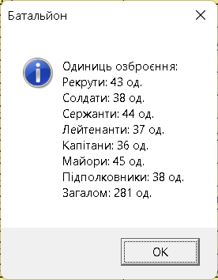

*Рис. 4.4. Вікно з результатами обчислень кількості озброєння для кожного звання і загалом по батальйону*

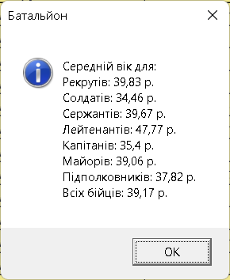

*Рис. 4.5****.*** *Вікно з результатами обчислень середнього віку бійців для кожного звання і загалом по батальйону*

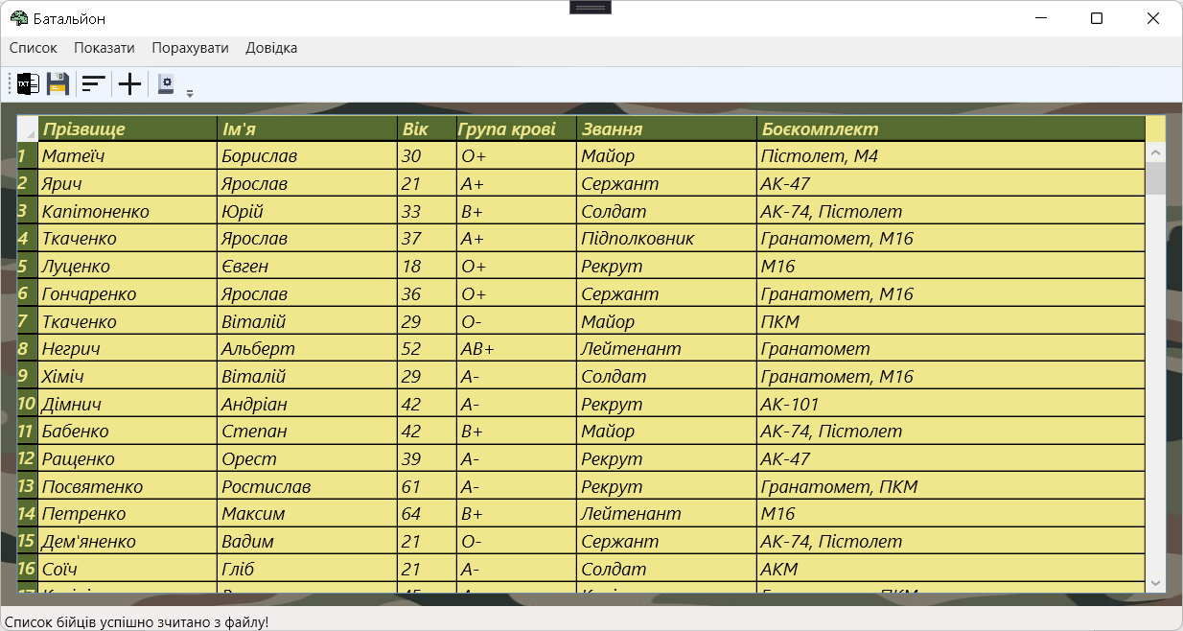

*Рис. 4.6. Вигляд програми після вибору файлу*

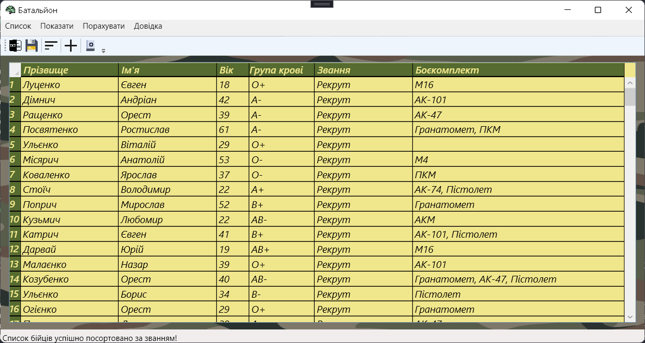

*Рис. 4.7. Таблиця з списком бійців, посортованих за званням*

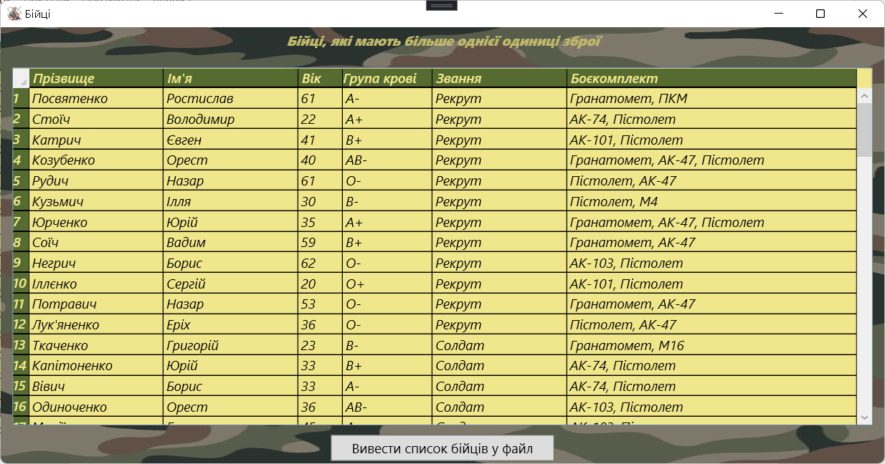

*Рис. 4.8. Результат, який відображається у новому вікні, пошуку бійців, які мають більше однієї одиниці зброї*

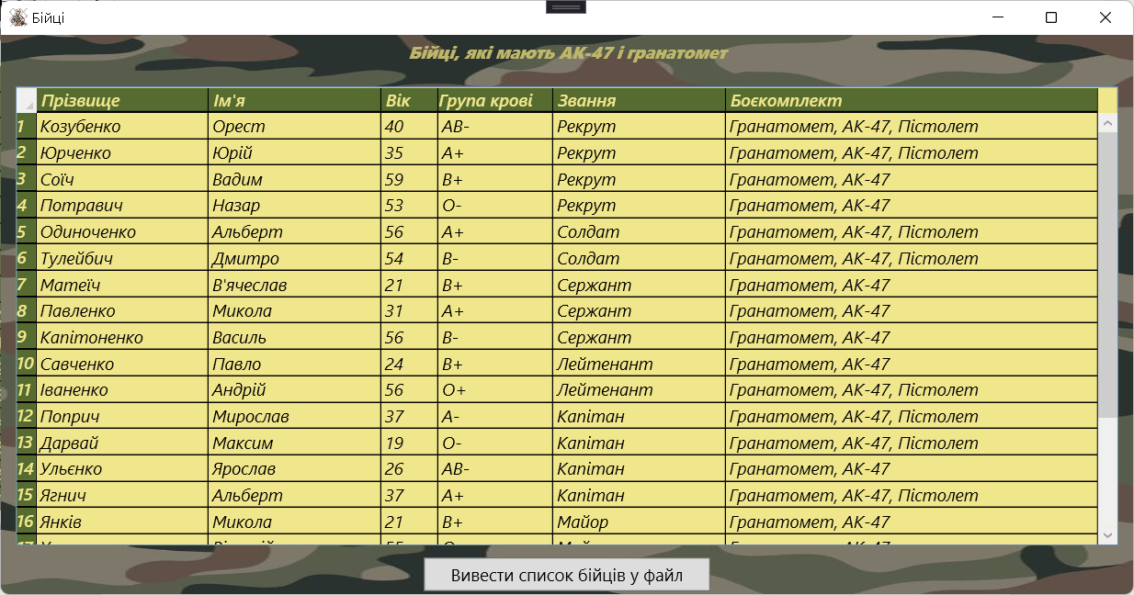

*Рис. 4.9. Результат пошуку бійців, які мають АК-47 і гранатомет, який відображається у новому вікні*

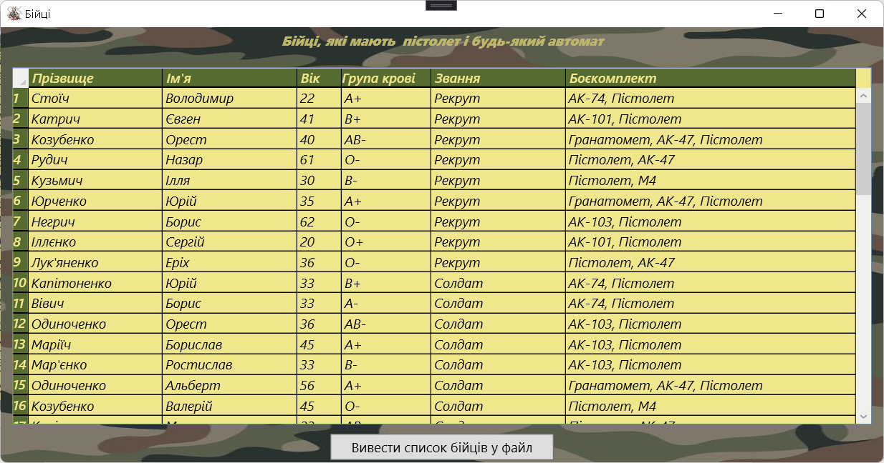

*Рис. 4.10. Список бійців, які мають пістолет і будь-який автомат*

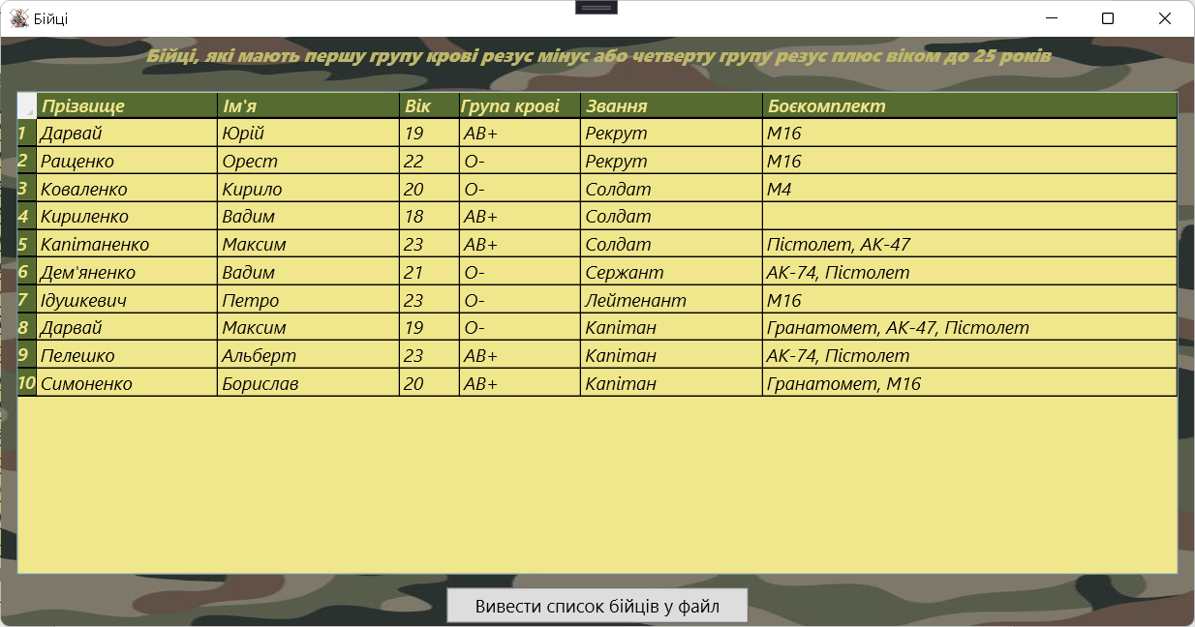

*Рис. 4.11. Список бійців, які мають першу групу резус мінус або четверту групу резус плюс віком до 25 років, поданий у таблиці*

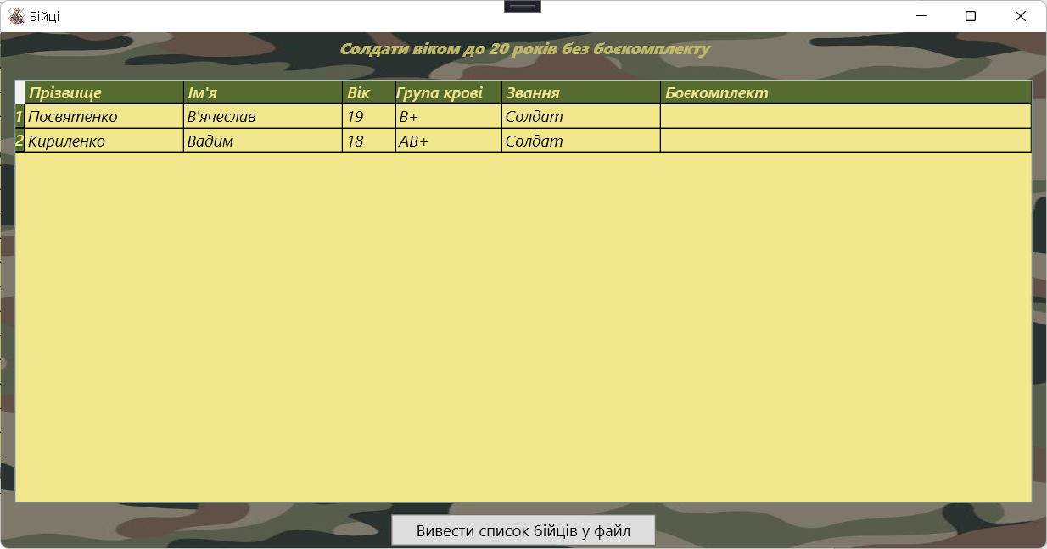

*Рис. 4.12. Список солдат, які не мають боєкомплекту, віком до 20 років*

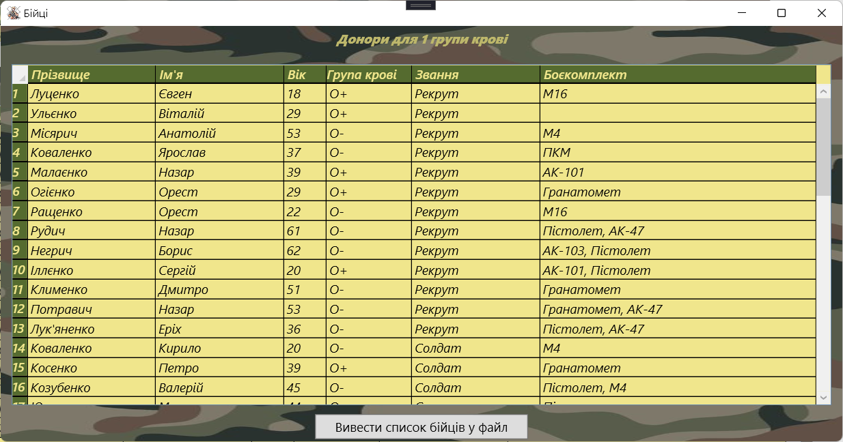

*Рис. 4.13. Список бійців, які є донорами для 1 групи крові*

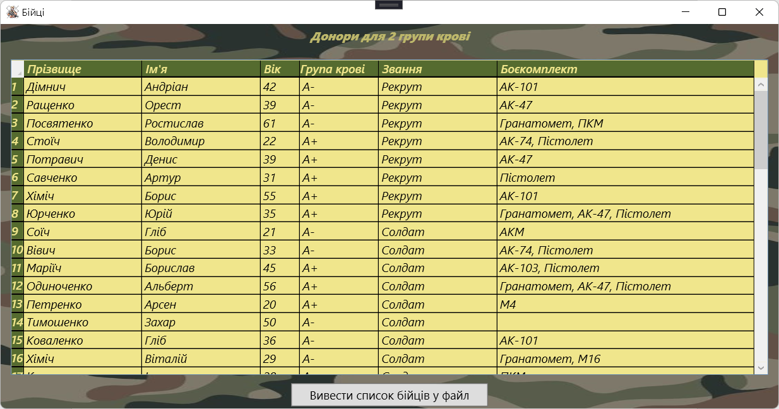

*Рис. 4.14. Список бійців, які є донорами для 2 групи крові*

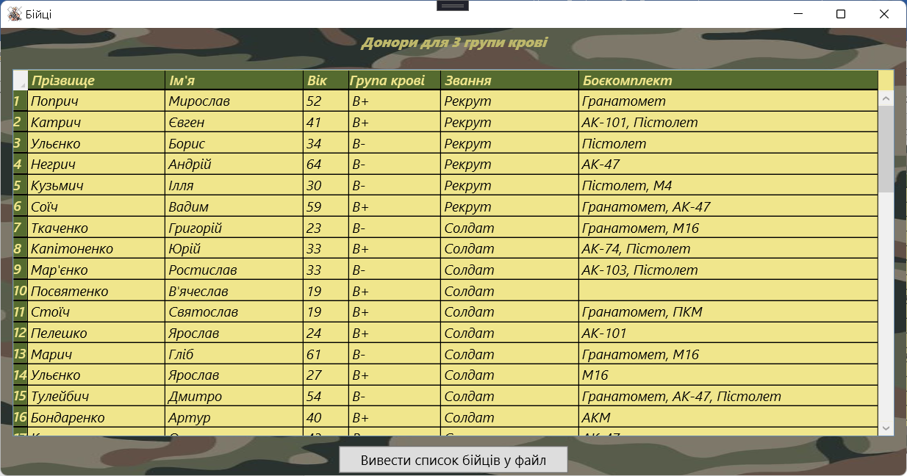

*Рис. 4.15.**Список бійців, які є донорами для 3 групи крові*

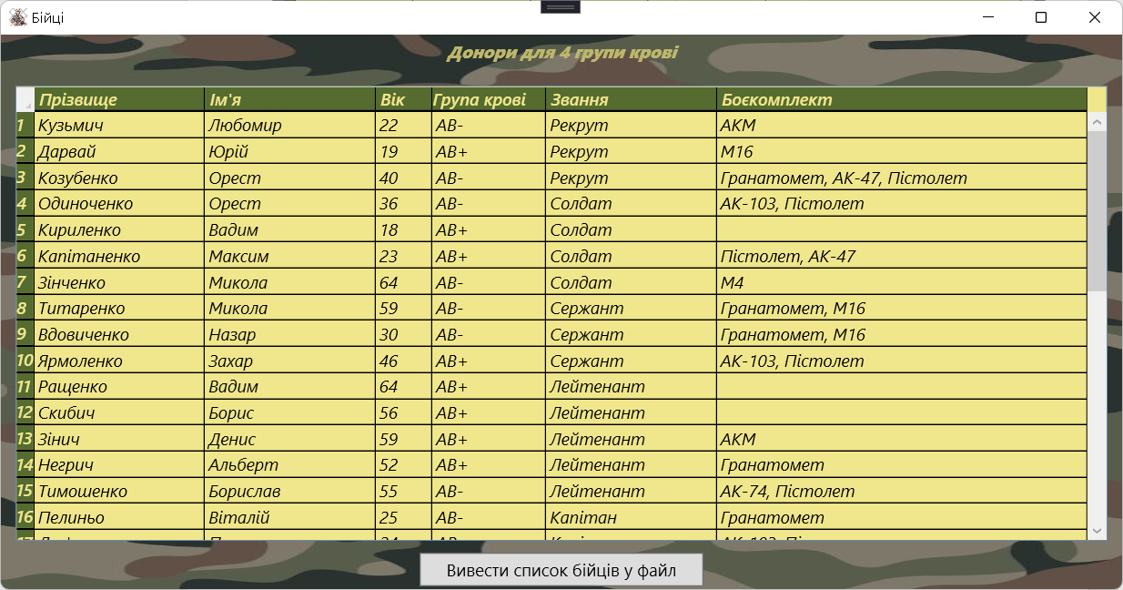

*Рис. 4.16. Список бійців, які є донорами для 4 групи крові*

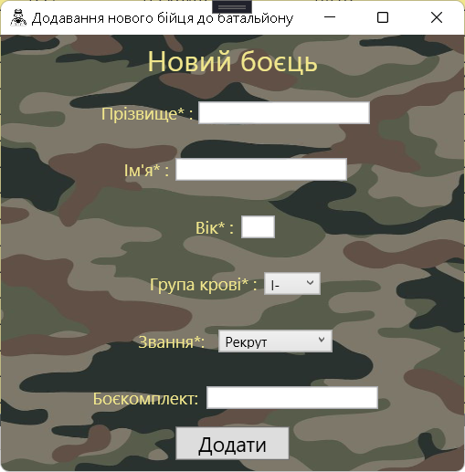

*Рис. 4.17. Форма для додавання нового бійця до батальйону*

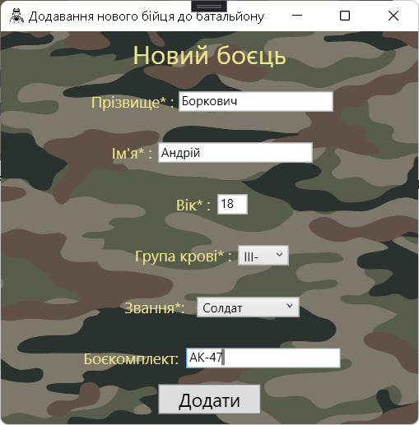

*Рис. 4.18. Заповнення форми даними про бійця*

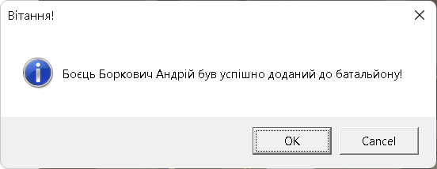

*Рис. 4.19. Повідомлення про успішне додавання бійця до батальйону*

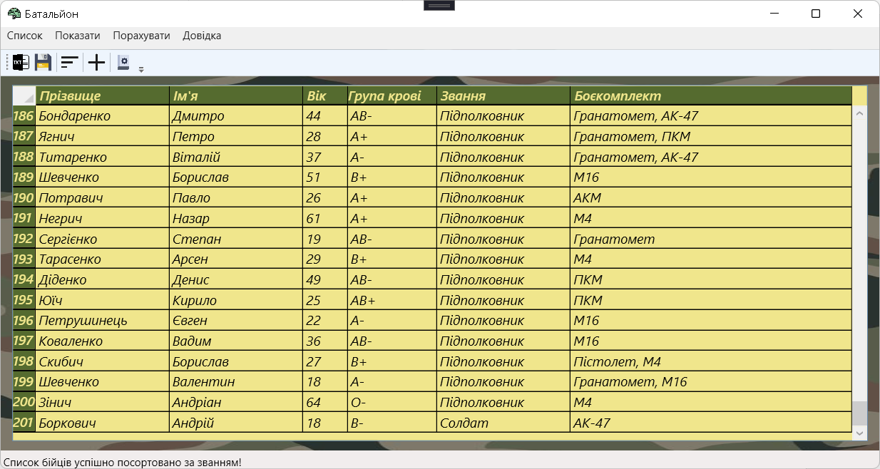

*Рис. 4.20. Результат додавання бійця до списку*

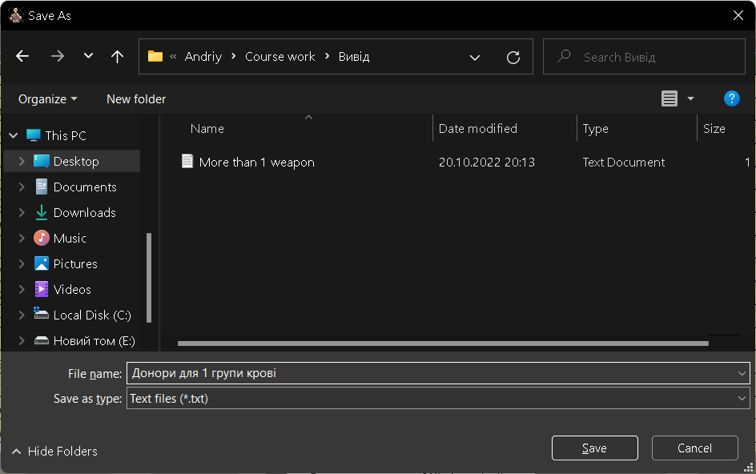

*Рис. 4.21. Вікно для запису списку бійців у текстовий файл*

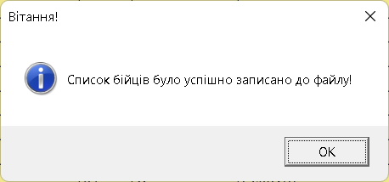

*Рис. 4.22. Повідомлення про успішний запис до файлу*

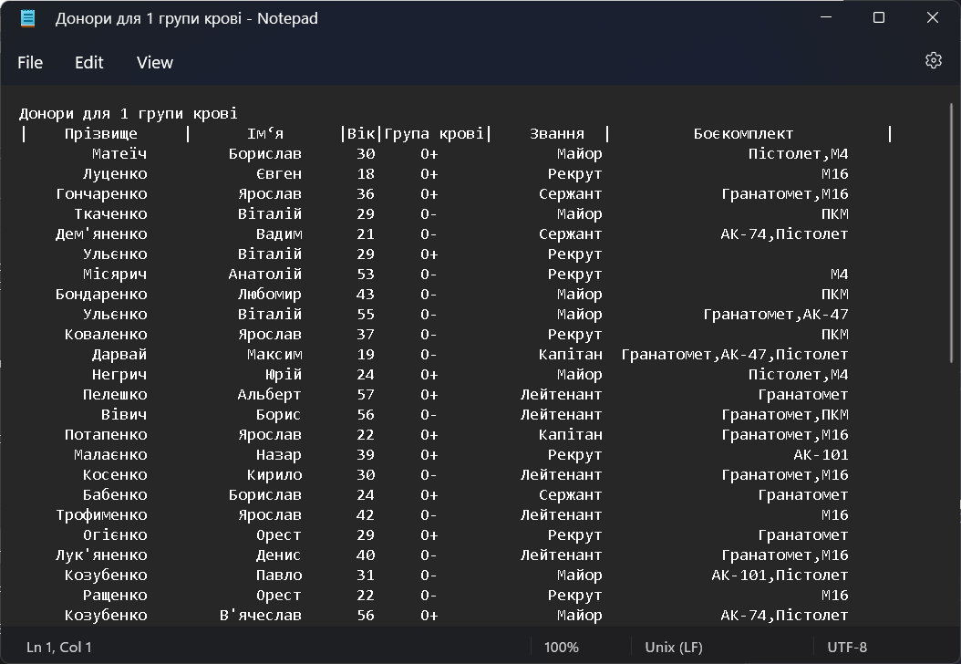

*Рис. 4.23. Результат виводу у файл*

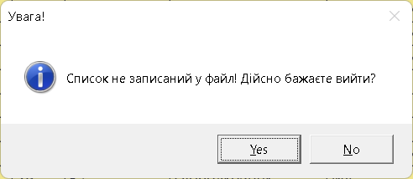

*Рис. 4.24. Попередження користувача, що список не збережено у файл, перед закриттям вікна*

**Інструкція користувача та системні вимоги**

1. **Компоненти ПЗ**

Пакет розроблено на мові програмування С# за стандартом С# 10.0 у середовищі розробки Microsoft Visual Studio 2022 з використанням графічної підсистеми WPF (Windows Presentation Foundation), яка в свою чергу є частиною .NET Framework 4.8, яке може експлуатуватися під управлінням сімейства операційних систем Windows. Під час програмування підсистем використовувався об’єктно орієнтований підхід. Всі класи документувались інформаційно і семантично.

Для коректної роботи пакету необхідна користувацька машина з процесором, тактова частота якого не менше 400 MHz, оперативною пам’яттю не менше 512 Mb.

**Набір файлів для коректної роботи програми «CourseWork»**

|  |  |  |  |
| --- | --- | --- | --- |
| № | Файл | Призначення | Належить проекту |
| 1 | warriors.txt | Текстовий файл, що містить дані про бійців, оформлений відповідно до ТЗ | Може бути розміщений у будь-якому місці пристрою |
| 2 | CourseWork.exe | Виконавчий файл | CourseWork |

1. **Встановлення ПЗ**

Для коректної роботи пакету потрібно підготувати текстовий файл відповідно до вимог та запустити виконавчий файл.

1. **Налаштування ПЗ**

Налаштовувати дане ПЗ немає потреби, воно відразу є готовим до взаємодії з користувачем.

1. **Базові функції ПЗ**

* Щоб зчитати список бійців з файлу, на панелі інструментів виберіть іконку  , або в меню **«Список»** вибрати пункт **«Зчитати список бійців з файлу»**. Швидким варіантом є комбінація гарячих клавіш *Ctrl+O*. Потім у відкритому вікні вибору (див. рис. 4.2) оберіть файл, з якого хочете зчитати дані.

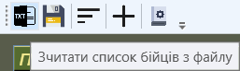

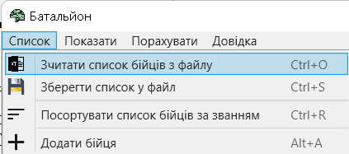

* Щоб записати список бійців у файл, потрібно на панелі інструментів вибрати іконку  , або в меню **«Список»** вибрати пункт **«Зберегти список у файл»**. Також можна скористатись комбінацією гарячих клавіш *Ctrl+S*. Після цього потрібно вибрати файл (або створити) (див. рис. 4.21), в який буде записано список бійців.

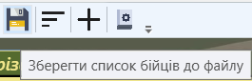

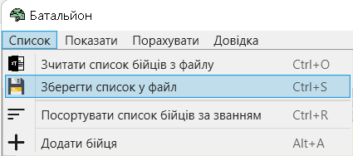

Для того, щоб посортувати бійців за їхніми званнями (від найнижчого звання до найвищого), потрібно на панелі інструментів вибрати іконку https://pics.freeicons.io/uploads/icons/png/3755052181551940363-512.png , або в меню **«Список»** вибрати пункт **«Посортувати список бійців за званням»**. Також можна скористатися комбінацією клавіш *Ctrl+R*.. Після цього на екрані з’явиться посортований список бійців. Також в програмі передбачене сортування за прізвищем або ім’ям, або віком. Для цього потрібно натиснути на заголовок відповідного стовпця (один клік – сортування за зростанням, два – за спаданням)

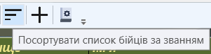

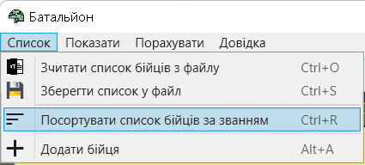

* Для того, щоб додати нового бійця до списку, потрібно на панелі інструментів вибрати іконку https://pics.freeicons.io/uploads/icons/png/4413922431556277115-512.png, або в меню «Список» вибрати пункт «Додати бійця». Також це можна зробити, натиснувши клавіші Alt+A (або End). Альтернативний варіант: правий клік мишки по таблиці, потому відкривається **контекстне меню** таблиці, на якому треба вибрати пункт **«Вставити бійця в кінець»**. Потім відкриється нове вікно з полями, які потрібно заповнити (див. рис. 4.17). Після заповнення обов’язкових полів (позначені «*»), потрібно натиснути кнопку «Додати». Якщо всі дані були введені правильно, то з’явиться повідомлення про успіх і боєць буде доданий в кінець списку.

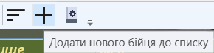

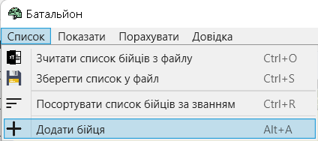

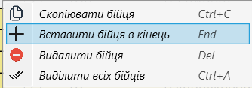



* Щоб скопіювати дані про окремого бійця, потрібно вибрати рядок в якому міститься інформація про нього і натиснути правою кнопкою по ньому. Після чого з’явиться **контекстне меню**, у якому потрібно вибрати пункт під номером **1**. За аналогію для додавання бійця в кінець списку вибираємо пункт **2**, видалення виділеного бійця з списку – цифра **3**, виділити всіх бійців у таблиці – цифра **4**.

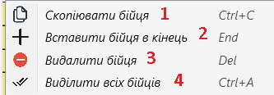

* Щоб порахувати кількість озброєння, виданого кожному званню в батальйоні і загалом, потрібно в меню «Порахувати» вибрати пункт «Кількість озброєння». Після чого з’явиться повідомлення з результатами (див. рис. 4.4).

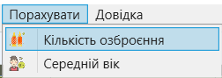

* Щоб порахувати середній вік для кожного звання і загалом у батальйоні, треба в меню «Порахувати» вибрати пункт «Середній вік». Після чого з’явиться повідомлення з результатами (див. рис. 4.5).

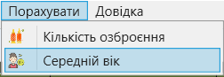

* Щоб побачити список бійців, які мають більше однієї одиниці зброї, мають АК-47 і гранатомет, мають пістолет і будь-який автомат потрібно в меню **«Показати»** вибрати пункти позначені цифрами **1, 2, 3** відповідно. Для визначення бійців, які мають першу групу крові резус мінус і четверту групу резус плюс віком до 25 років, потрібно вибрати пункт під цифрою **4**. Щоб показати солдат віком до 20 років без боєкомплекту, треба вибрати пункт під номером **5**. Для визначення донорів для кожної групи крові вибирається пункт під цифрою **6**. Незалежно від вибору користувача відкриється нова форма (форми), на якій (яких) буде таблиця з бійцями за даною ознакою (наприклад, як на рис. 4.10). Користувачеві надається можливість вивести сформований список у файл. Для цього потрібно натиснути внизу кнопку **«Вивести список бійців у файл»**. Після цього потрібно вибрати файл (або створити) (див. рис. 4.21), в який буде записано список бійців. Якщо користувач спробує закрити дане вікно без збереження, то з’явиться повідомлення (див. рис. 4.24), яке перепитає чи справді користувач не бажає зберегти список до файлу.



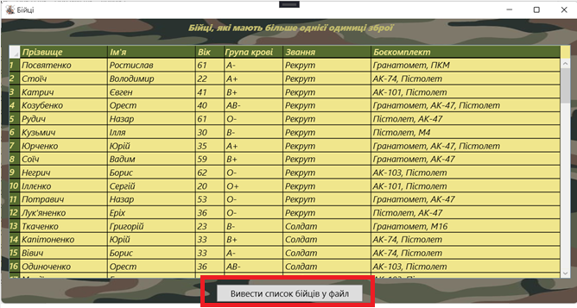

* Щоб побачити пояснення до груп крові та звань в даному батальйоні, потрібно в меню **«Довідка»** вибрати пункт **«Пояснення»**, або на панелі інструментів натиснути на іконку .

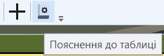

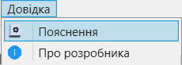

Після цього з’явиться наступне повідомлення:

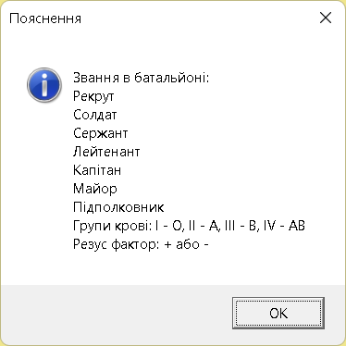

* Щоб побачити інформацію про розробника, потрібно в меню «Довідка» вибрати пункт «Про розробника».

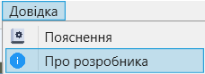

Після цього з’явиться наступне повідомлення:

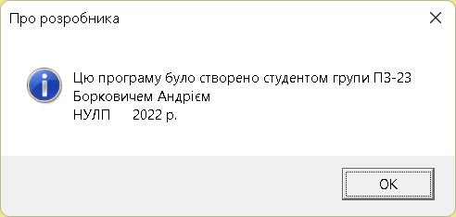

1. **Аналіз можливих помилок**

У випадку помилки при зчитуванні даних потрібно перевірити правильність введених даних і їх відповідність вимогам. Лише після внесення поправок, можна зробити спробу зчитування.

У випадку помилки при зчитуванні пустого файлу, цей файл потрібно заповнити відповідно до вимог і повторити спробу, або вибрати інший, вже заповнений, файл.

У випадку помилки виконання будь-якої операції без зчитаних даних потрібно вибрати файл для зчитування або додати бійців з клавіатури.

Детальний аналіз виняткових ситуацій наведено у розділі 6.

1. **Системні вимоги**

* Процесор: 32-розрядний або 64-розрядний процесор із тактовою частотою 400 МГц або швидший;
* ОЗП: 512 МБ ОЗП (в т.ч. 100 МБ вільних, решта - для підтримки операційної системи) або більше;
* Інше обладнання: під’єднана клавіатура, або інший метод стандартного вводу, наявність монітора або іншого методу стандартного виводу.
* Графічний пристрій із підтримкою DirectX 9 і драйвером WDDM 1.0 або новішим.
* Рекомендована ОС: Windows 7 і вище.
* Спеціальне програмне забезпечення: не вимагається.

**Опис виняткових ситуацій**

Якщо користувач вибрав для зчитування пустий файл, то з’явиться відповідне повідомлення з помилкою, в якому користувача попросять вибрати заповнений файл:

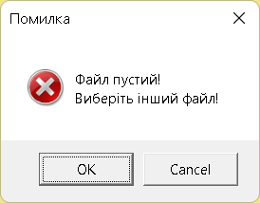

*Рис. 6.1. Спроба відкрити пустий файл*

Якщо користувач вибрав для зчитування не текстовий файл, а інший (випадково вибрав картинку), то з’явиться повідомлення з відповідною помилкою. На додачу, користувача попросять вибрати файл з правильним розширенням (.txt):

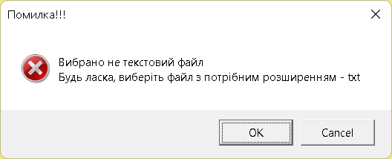

*Рис. 6.2. Спроба відкрити не текстовий файл*

Якщо виникла помилка при виборі файлу (його не було вибрано), то з’явиться відповідне повідомлення:

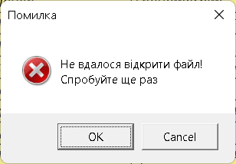

*Рис. 6.3. Відсутність вибору файлу*

Якщо у вибраному користувачем файлі для зчитування інформації у прізвищі або імені бійця міститься символ, який не є літерою, то з’явиться відповідне повідомлення, в якому ще буде вказано в якому саме рядку знаходиться помилка. Також користувача попросять виправити цю помилку або вибрати інший файл:

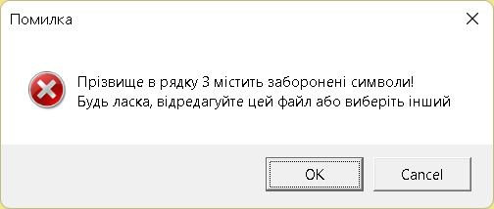

*Рис. 6.4. Спроба зчитування неправильно оформлених даних*

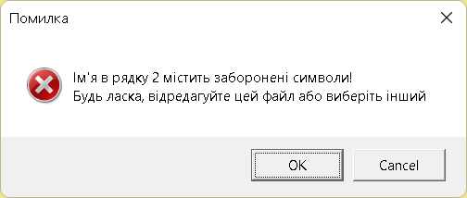

*Рис. 6.5. Спроба зчитування неправильно оформлених даних*

Якщо у вибраному користувачем файлі для зчитування інформації вік бійця є непридатним для військової служби (придатним вважається вік від 18 до 65 років), тоді на екрані з’явиться відповідне повідомлення, де буде вказано прізвище та ім’я такого бійця:

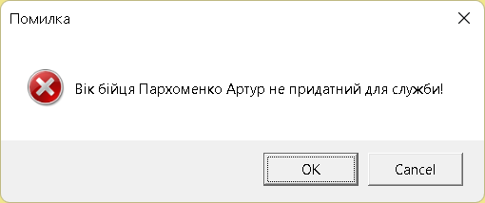

*Рис. 6.6. Спроба зчитати інформацію про непридатного бійця*

Якщо користувач спробує записати у файл пустий список бійців, то на екрані з’явиться відповідне повідомлення:

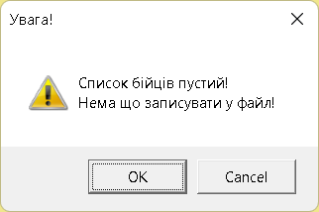

*Рис. 6.7. Спроба записати у файл пустий список*

Якщо користувач спробує виконати будь-яку функцію програми без попередньо зчитаних даних, то його попередять про це і попросять сформувати список бійців:

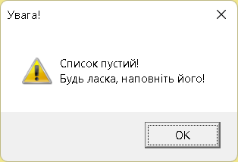

*Рис. 6.8. Спроба виконати операцію програми з пустим списком*

Якщо при додаванні бійця з клавіатури користувач не заповнив обов’язкові поля, то з'явиться попередження і його попросять заповнити ці поля:

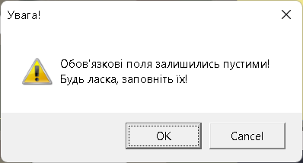

*Рис. 6.9. Незаповнені поля у формі для додавання бійця*

Якщо в списку немає бійців за деякою з ознакою, то на екрані з’явиться відповідне повідомлення:

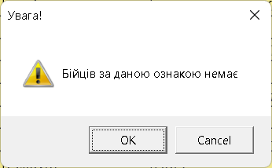

*Рис 6.10. Повідомлення про відсутність бійців за деякою ознакою*

**Структура файлу вхідних даних**

Дані у файлі з списком бійців повинні бути подані у такому порядку:

Прізвище, ім’я, вік, група крові, звання, боєкомплект.

Значення розділяються пробілом. Якщо в боєкомплекті є більше ніж 1 одиниця озброєння, то ті види зброї розділяються комою без пробілу. Допускається, що боєкомплект може бути пустим, тоді після звання ставиться пробіл і лише потім починається перехід на новий рядок.

Прізвище та ім’я – лише кириличні літери, починаються з великої літери, можуть містити апостроф.

Вік – ціле додатне число (в межах від 18 до 65).

Група крові – подається у вигляді цілого числа в межах від 1 до 4. Містить спочатку знак, який означає резус фактор. Наприклад, -2 – ІІ (B) група крові резус мінус.

Звання – лише кириличні літери, починається з великої літери. Можливі значення (від найнижчого до найвищого): Рекрут, Солдат, Сержант, Лейтенант, Капітан, Майор, Підполковник.

Боєкомплект – лише кириличні літери, кожен вид зброї починається з великої літери. Можливі такі види зброї: пістолет, гранатомет, будь-який з автоматів. У загальному випадку, обмежень на види зброї немає.

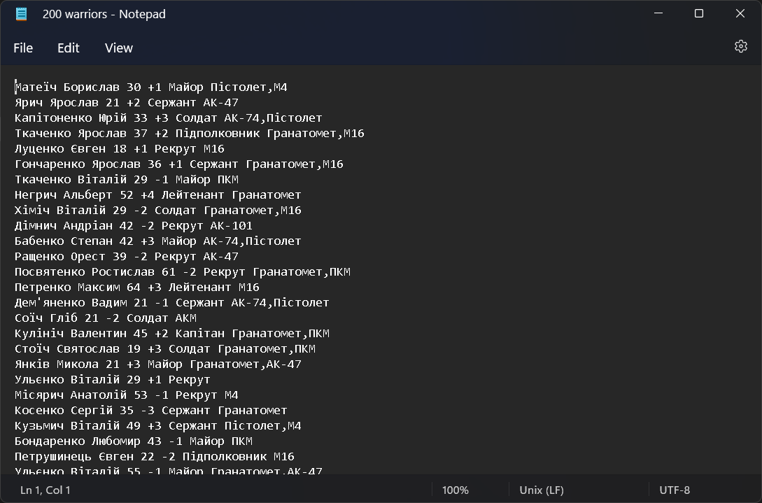

*Рис. 7.1. Приклад вхідного файлу*

**Висновки**

У результаті виконання даної курсової роботи я закріпив практичні навички об’єктно орієнтованого програмування, реалізувавши мовою С# в середовищі програмування Visual Studio 2022 програмне забезпечення для роботи з списком бійців. Розроблена мною програма проводить різні маніпуляції зі списком, а саме: формування списку на основі заповненого текстового файлу або користувацького вводу з клавіатури, сортує список за званнями, виводить нові списки за різноманітними ознаками, обчислює статистику на основі даних про бійців. Під час написання курсової я використовував такі прийоми мови С# як авто-властивості, статичні методи та класи, перевантаження операторів, колекції тощо. Також я реалізував конструктори за замовчуванням, з параметрами та копій. Було реалізовано керування винятковими ситуаціями, для запобігання некоректної роботи програми, та роботу з файлами засобами мови С#. Також для спрощення деяких базових конструкцій для зручності мною було використано мову запитів до джерела даних LINQ. Задля забезпечення логіки та якості програми, я детально ознайомився з предметними областями «Групи крові», «Зброя» та «Військові звання».

**Список використаної літератури**

1. Левус Є., Мельник Н. Вступ до інженерії програмного забезпечення : навч. посіб. Львів : Видавництво Національного університету «Львівська політехніка», 2018. 246 с.
2. Об’єктно-орієнтоване програмування: методичні вказівки до виконання робіт студентів напряму 6.121 «Інженерія програмного забезпечення» /Укл. Коротєєва Т.О., Дяконюк Л.М. – Львів: Видавництво Національного університету «Львівська політехніка», 2020. – с.
3. Jeffrey Richter. CLR via C#. 4-те вид. Microsoft Press, 2012. 896 с.
4. C# documentation [Електронний ресурс]: [Веб-сайт]. – Режим доступу: URL : <https://docs.microsoft.com/en-us/dotnet/csharp/>
5. Andrew Troelsen, Phil Japikse. Pro C# 10 with .NET 6: Foundational Principles and Practices in Programming. 11-те вид. Apress, 2022. 1705 c.
6. Windows Presentation Platform documentation [Електронний ресурс] : [Веб-сайт]. – Режим доступу : URL :

<https://learn.microsoft.com/enus/dotnet/desktop/wpf/?view=netdesktop-6.0>